DOKUMENTACJA PROJEKTOWA

Sklep z podzespołami elektronicznymi

Autorzy: | Paulina Klimczuk, Bartłomiej Stafiej, Piotr Heinzelman
Status: | roboczy
Wersja: | 0.1
Data modyfikacji: | 03.03.2024
Abstrakt: | Dokument zawiera dokumentację metodyki, wymagań oraz projekt oprogramowania dla systemu Sklepu z podzespołami elektronicznymi.

Historia zmian:
Wersja | Data | Kto | Opis
0.1 | 03.03.2024 | Piotr Heinzelman | Założenie dokumentu

Plan zadań w projekcie

Rejestr produktowy
Sprint 1
Przypadek użycia | Nazwa | Priorytet | Ilość godzin
 | Prace projektowe | Bardzo Wysoki | 8
 | Przygotowanie środowiska | Bardzo Wysoki | 32
PU01 | Create Account | Wysoki | 16
PU02 | Login (to) Account | Wysoki | 16
PU03 | Find Account (crew) | Średni | 4
PU04 | Block Account | Bardzo Średni | 4
PU05 | Edit Account | Wysoki | 8
PU10 | Find Product | Wysoki | 4
PU11 | Add Product (CREW) | Wysoki | 8
PU12 | Edit Product (CREW) | Wysoki | 8
PU13 | ListAll Product (ofCategory WithFilter) | Wysoki | 8

Sprint 2
Przypadek użycia | Nazwa | Priorytet | Ilość godzin
PU07 | Dodaj Zgłoszenie | Bardzo Wysoki | 20
PU08 | Znajdz Zgłoszenie | Wysoki | 15
PU09 | Opłać Zgłoszenie | Wysoki | 45
PU10 | Anuluj Zgłoszenie | Bardzo Wysoki | 20
PU11 | Znajdz Gracza | Bardzo Wysoki | 25
PU12 | Anuluj Zgłoszenie Gracza | Wysoki | 10

Sprint 3
Przypadek użycia | Nazwa | Priorytet | Ilość godzin
PU13 | Rozpocznij Rozgrywkę | Wysoki | 20
PU14 | Zakończ Rozgrywkę | Wysoki | 20

Sprint 4
Przypadek użycia | Nazwa | Priorytet | Ilość godzin
PU15 | Zobacz Stan Gracza | Bardzo Wysoki | 20
PU16 | Zmień Stan Gracza | Wysoki | 15
PU17 | Wywołaj Akcję | Wysoki | 25
PU18 | Zobacz Stan Rozgrywki | Bardzo Wysoki | 20
PU19 | Zmień Stan rozgrywki | Bardzo Wysoki | 25

Rejestr sprintu 1

 | Opis | Ilość godzin | pn | wt | śr | czw | pt
PK,  BS,  PH | Spotkanie zespołów  wybór szkieletu aplikacji, wybór rodzaju bazy danych,  wybór IDE | 4 | 1
PK,  PH | Spotkanie zespołu graficznego  omówienie wszpnej koncepcji graficznej | 3 | 1
ZH | Instalacja środowisk, przygotowanie obrazów,  dystrybucja kluczy | 8 |  | 1
ZH
ZP
ZP
ZP
ZP
ZP
ZP
ZP
ZP

Założenia
Środowisko: Spring Boot 3.2.3
Java: version 17
IDE: IntelliJ 2023.2.5 Community Edition
Baza danych:
środowiska developerskie: H2

Opis wymagań funkcjonalnych systemu

Model przypadków użycia
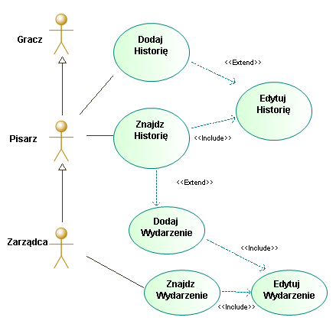

Rysunek 1 : Diagram przypadków użycia dla Sprintu 1 - Wydarzenia (1)
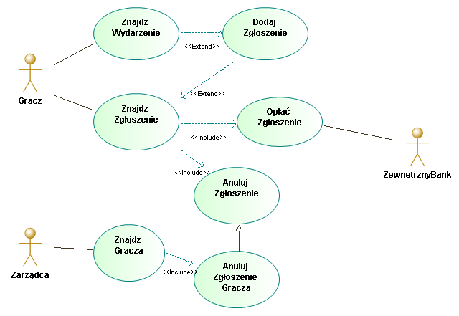

Rysunek 2 : Diagram przypadków użycia dla Sprintu 2 - Wydarzenia (2)

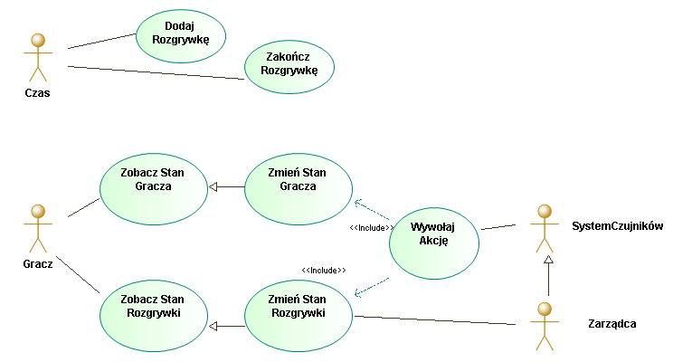

Rysunek 3 : Diagram przypadków użycia dla Sprintu 3 i 4 - Rozgrywka

Scenariusze przypadków użycia dla sprintu 1

PU01: Dodaj Historię
{rola: Pisarz}
01: Aktor wybiera zakładkę [ Historia ]
02: Aktor wybiera przycisk [ Dodaj Historię ]
03: System wyświetla formatkę [ Nowa Historia ]
04: Aktor wprowadza [ nazwę ] nowej historii
05: Aktor klika przycisk [ Zapisz ]
06: System waliduje wprowadzone dane
[ dane prawidłowe ]
07: System zapisuje nową historię
08: System zachowuje nowy identyfikator
09: idz do → PU 02 Edytuj Historię [ Identyfikator Historii ]
[SUKCES]
PU01: Dodaj Historię – scenariusz alternatywny
[ dane niepoprawne ]
09: System wyświetla komunikat [ niewłaściwa nazwa ]
10: idz do → 03

PU03: Szukaj Historii
{rola: Gracz}
01: Aktor wybiera zakładkę [ Historia ]
02: Aktor wybiera przycisk [ Szukaj Historii ]
03: System pobiera listę [ opisów Historii ]
04: System wyświetla listę [ opisów Historii ]
05: Aktor wybiera element [HISTORIA] z listy
[ SUKCES ]
– scenariusz alternatywny
05’: Aktor klika [ Wyjście ]
06’: idz do zakładki [ Historia ]
[ PORAŻKA ]

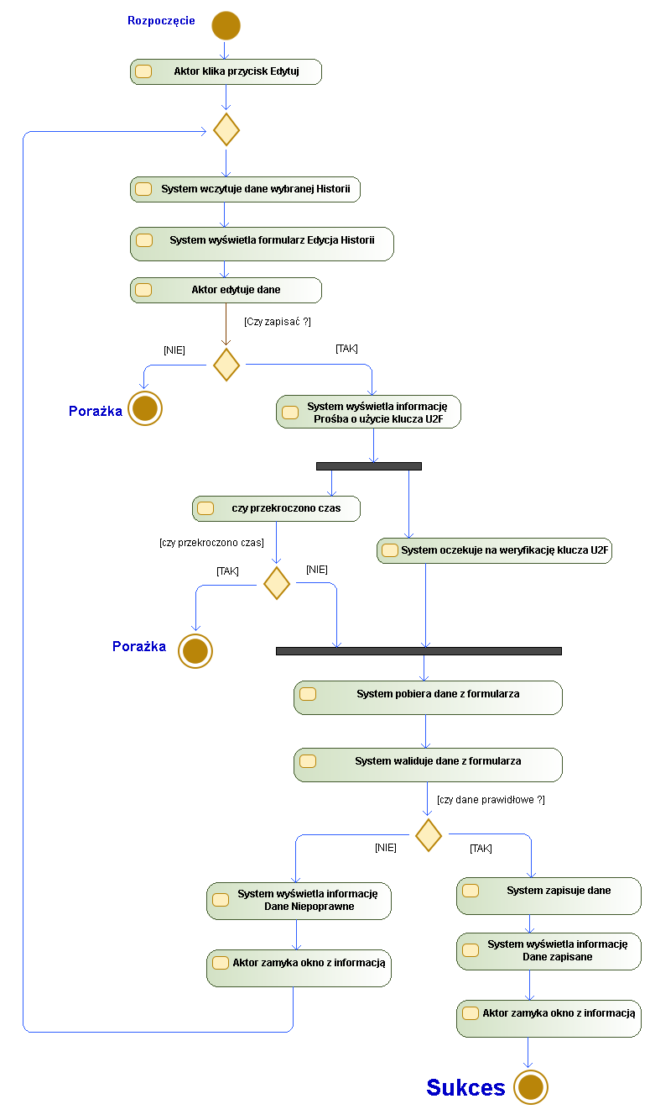

Diagram czynności PU2: Edytuj Historię [ Identyfikator Historii ]

PU2: Edytuj Historię [ Identyfikator Historii ]
{rola: Pisarz, aktywna zakładka [Historia ] wybrany element [ Historia ]}
01: Aktor klika przycisk [ Edytuj ]
02: System wczytuje dane wybranej [Historii ]
03: System wyświetla formularz [ Edycja Historii ]
04: Aktor edytuje dane
05: Aktor klika [ Anuluj ]
06: idz do → PU 03 Znajdz Historię
[ NIEPOWODZENIE ]

PU2: Edytuj Historię [ Identyfikator Historii ] – scenariusz alternatywny
05’: Aktor klika [ Zapisz zmiany ]
06’: System wyświetla informację [ Prośba o użycie klucza U2F ]
07’: System oczekuje na weryfikację klucza U2F
[ przekroczony czas weryfikacji ]
08’: idz do PU 03 Znajdz Historię
[ NIEPOWODZENIE ]

– scenariusz alternatywny
[ klucz zgodny ]
08’’: System pobiera dane z formularza
09’’: System waliduje dane
[ dane prawidłowe ]
10’’: System zapisuje [ Historię ]
11’’: System wyświetla informację [ Dane zapisane ]
12’’: Aktor klika [ Zamknij ] ( lub [ ESC ] )
13’’: idz do → PU 03 Znajdz Historię
[ SUKCES ]

– scenariusz alternatywny
[ dane niepoprawne ]
10’’’: System wyświetla komunikat [ błąd w formularzu ]
11’’’: Aktor klika [ Zamknij ] ( lub [ ESC ])
12’’’: idz do → 02

PU04: Dodaj Wydarzenie
{rola: Zarządca, aktywna zakładka [Historia ] wybrany element [ Historia ] }
01: Aktor wybiera przycisk [ Dodaj Wydarzenie ]
03: System wyświetla formatkę [ Nazwa Wydarzenie ]
04: Aktor wprowadza [ Nazwę Wydarzenia ]
05: Aktor klika przycisk [ Zapisz ]
06: System waliduje wprowadzone dane
[ dane prawidłowe ]
07: System zapisuje nowe wydarzenie
08: System zachowuje nowy identyfikator
[ SUKCES ]
09: idz do → PU 05 Edytuj Wydarzenie [ Identyfikator Wydarzenia ]
PU01: Dodaj Wydarzenie – scenariusz alternatywny
[ dane niepoprawne ]
09: System wyświetla komunikat [ niewłaściwa nazwa ]
10: idz do → 03

PU5: Edytuj Wydarzenie [ Identyfikator Wydarzenia ]
{rola: Zarządca, aktywna zakładka [Wydarzenia ] wybrany element [ Wydarzenie ]}
01: Aktor klika przycisk [ Edytuj ]
02: System wczytuje dane wybranego [ Wydarzenie ]
03: System wyświetla formularz [ Edycja Wydarzenie ]
04: Aktor edytuje dane
05: Aktor klika [ Zapisz zmiany ]
06: System waliduje dane
[ dane prawidłowe ]
07: System zapisuje [ Wydarzenie ]
08: System wyświetla informację [ Dane zapisane ]
[ SUKCES ]

– scenariusz alternatywny
[ dane niepoprawne ]
07’: System wyświetla informację [ błąd w formularzu ]
08’: Aktor zamyka informację
09’: idz do → 04

PU06: Szukaj Wydarzenie
{rola: Gracz}
01: Aktor wybiera zakładkę [ Wydarzenie ]
02: Aktor wybiera przycisk [ Szukaj Wydarzenia ]
03: System pobiera listę [ opisów Wydarzeń ]
04: System wyświetla listę [ opisów Wydarzeń ]
05: Aktor wybiera element [ Wydarzenie ] z listy
[ SUKCES ]
– scenariusz alternatywny
05’: Aktor klika [ Wyjście ]
06’: idz do zakładki [ Wydarzeń ]
[ PORAŻKA ]

Słownik dziedziny problemu

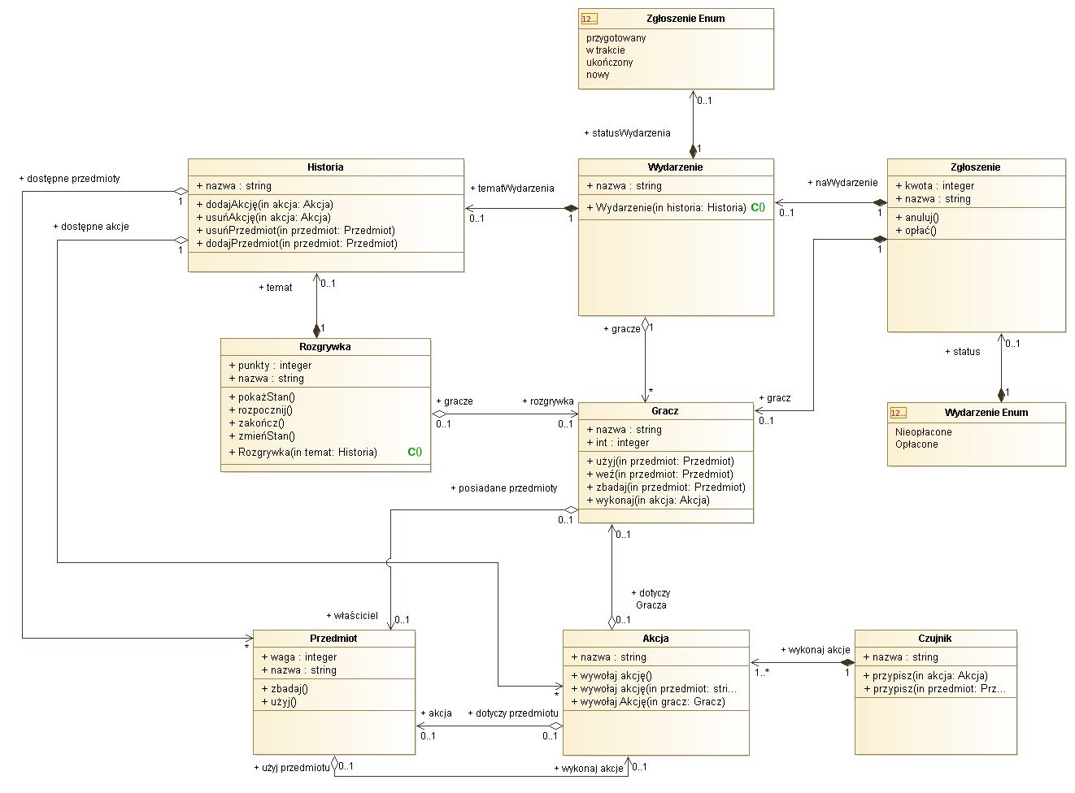

Rysunek 4 : Diagram klas słownika dla obszaru wydarzenia

Projekt struktury systemu
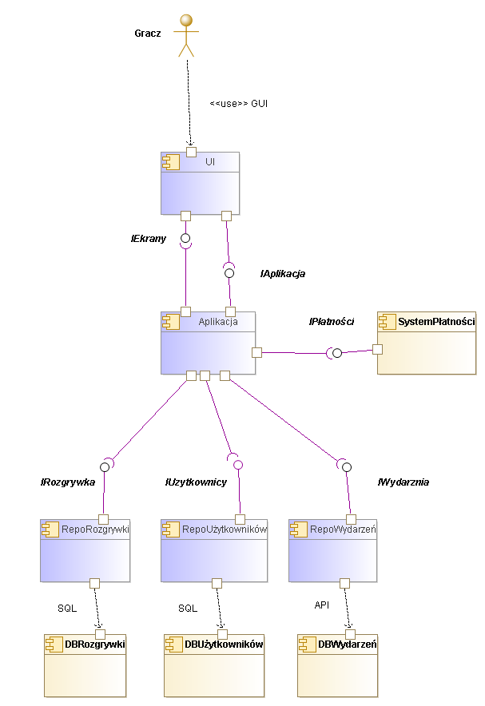

Rysunek 5 : Diagram komponentów systemu zarządzania LARP
zastosowałem strukturę 3 warstw, pierwsza warstwa to warstwa komunikacji z użytkownikiem UI, druga to logika aplikacji przetwarzająca zdarzenia od użytkownika oraz przekazująca odpowiedzi systamu do użytkownika oraz logika dziedziny - główny mózg aplikacji, która używa warstwy 3 interfejsów dostarczonych przez adaptery do utrawalania danych. Adaptery przetwarzają dane i utrwalają je w w bazach danych.

Projekt dynamiki systemu

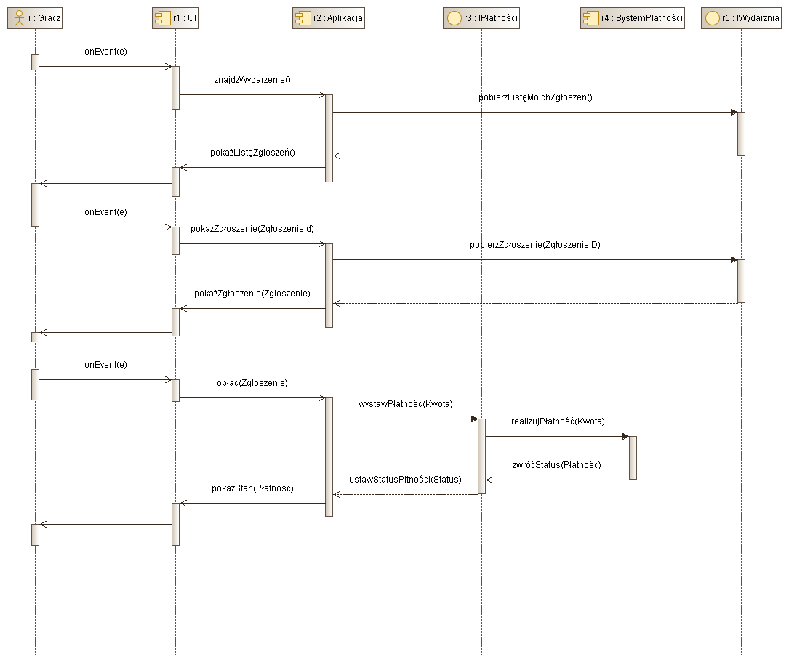

Rysunek 6 : Diagram sekwencji dla realizacji przypadku użycia PU06 i PU09
Użytkownik wykonuje czynność PU06 – odnajduje Zgłoszenie, System znajduje zgłoszenie i pokazuje na ekranie. Uzytkownik chcąc je opłacić – pobiera informacje o zgłoszeniu, a następnie opłaca je korzystając z zewnętrznego systemu płatności – który ustawia status płatności zgodnie z odpowiedzią banku, korzystając z przygotowanego przez bank API.

Struktura kodu systemu

Realizacja interfejsów

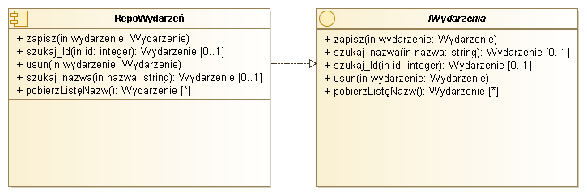

Rysunek 7 : Diagram klas przedstawiający realizację interfejsu IWydarzenia

Generacja kodu
Kod interfejsu IWydarzenia oraz klasy go implementującej Class, w języku programowania Java, wygenerowany narzędziem JavaDesigner .
Aby to zrobić należy zainstalować Moduł JavaDesigner, a następnie mając interfejs utworzyć diagram na którym klasa implementująca będzie implementowała interfejs. Następnie klikając lewym przyciskiem myszy można wybrać generuj zarówno dla klasy jak i dla interfejsu.
Po wybraniu Edit zobaczymy wygenerowana klasę.

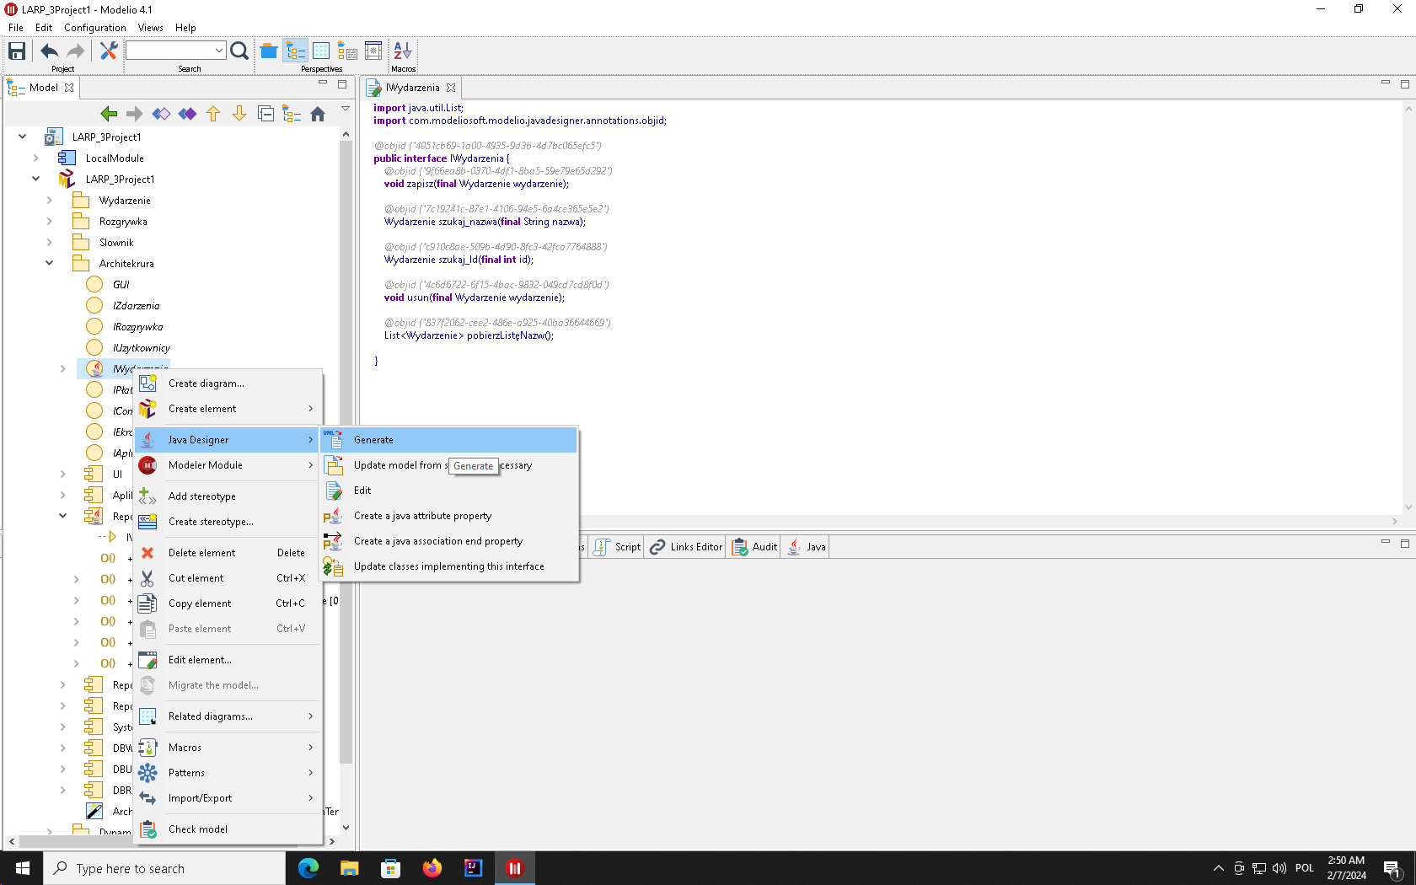

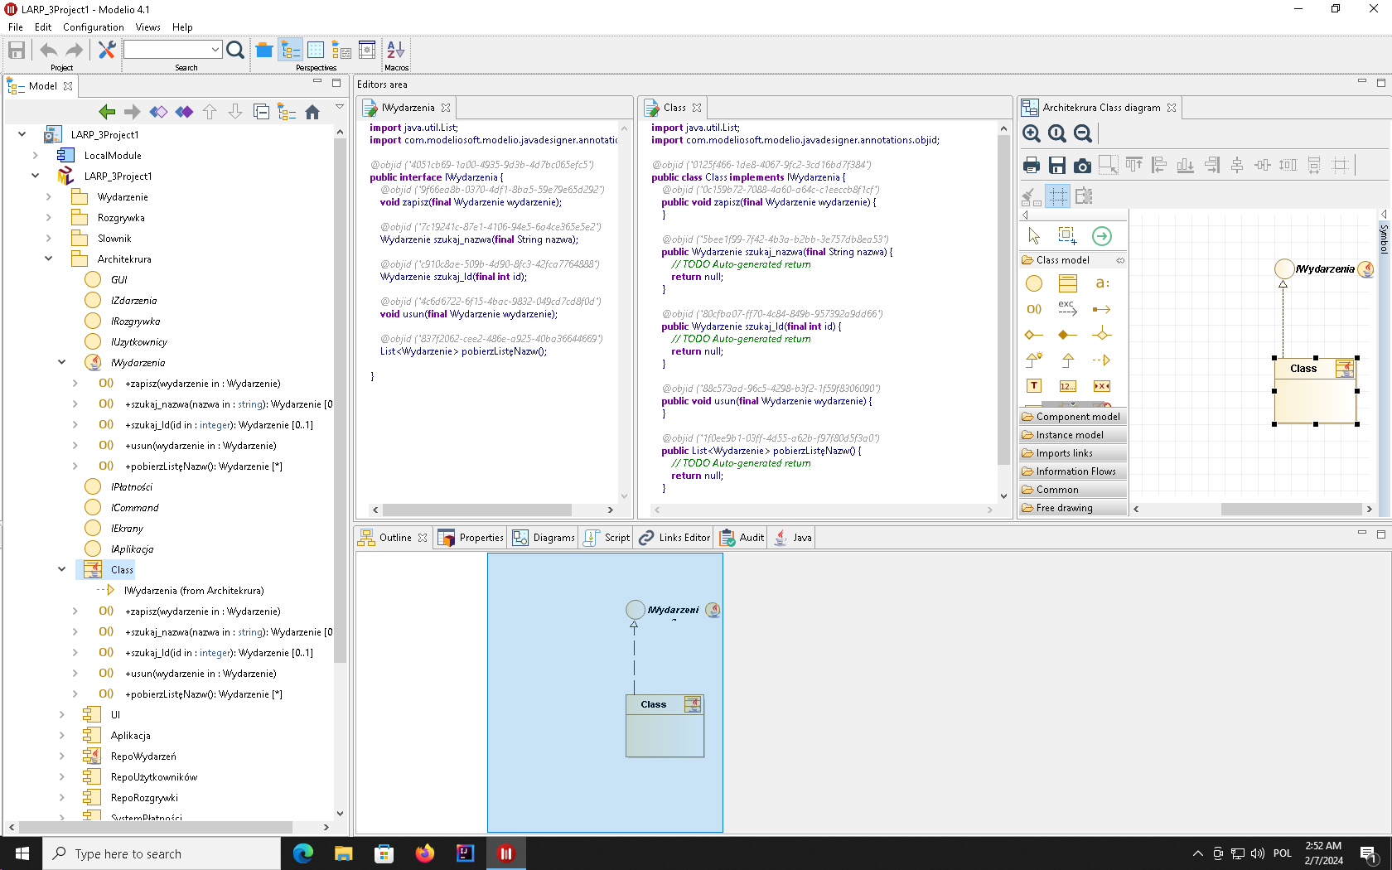

Interfejs - kod

import java.util.List;
import com.modeliosoft.modelio.javadesigner.annotations.objid;
@objid ("4051cb69-1a00-4935-9d3b-4d7bc065efc5")
public interface IWydarzenia {
@objid ("9f66ea8b-0370-4df1-8ba5-59e79e65d292")
void zapisz(final Wydarzenie wydarzenie);

@objid ("7c19241c-87e1-4106-94e5-6a4ce365e5e2")
Wydarzenie szukaj_nazwa(final String nazwa);
@objid ("c910c8ae-509b-4d90-8fc3-42fca7764888")
Wydarzenie szukaj_Id(final int id);

@objid ("4c6d6722-6f15-4bac-9832-049cd7cd8f0d")
void usun(final Wydarzenie wydarzenie);

@objid ("837f2062-cee2-486e-a925-40ba36644669")
List<Wydarzenie> pobierzListęNazw(); }

Interfejs - realizacja
import java.util.List;
import com.modeliosoft.modelio.javadesigner.annotations.objid;

@objid ("0125f466-1de8-4067-9fc2-3cd16bd7f384")
public class Class implements IWydarzenia {
@objid ("0c159b72-7088-4a60-a64c-c1eeccb8f1cf")
public void zapisz(final Wydarzenie wydarzenie) {
}

@objid ("5bee1f99-7f42-4b3a-b2bb-3e757db8ea53")
public Wydarzenie szukaj_nazwa(final String nazwa) {
// TODO Auto-generated return
return null;
}

@objid ("80cfba07-ff70-4c84-849b-957392a9dd66")
public Wydarzenie szukaj_Id(final int id) {
// TODO Auto-generated return
return null;
}

@objid ("88c573ad-96c5-4298-b3f2-1f59f8306090")
public void usun(final Wydarzenie wydarzenie) {
}

@objid ("1f0ee9b1-03ff-4d55-a62b-f97f80d5f3a0")
public List<Wydarzenie> pobierzListęNazw() {
// TODO Auto-generated return
return null;
}

